
ГОСУДАРСТВЕННОЕ БЮДЖЕТНОЕ УЧРЕЖДЕНИЕ КУЛЬТУРЫ
«КАЛИНИНГРАДСКАЯ ОБЛАСТНАЯ ЮНОШЕСКАЯ
БИБЛИОТЕКА ИМ. В. МАЯКОВСКОГО

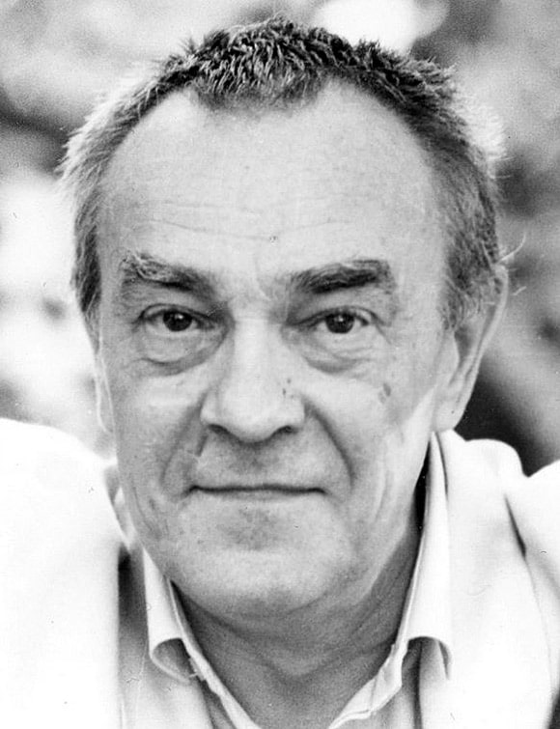

«Романтик русской истории»
Рекомендательный список литературы
к 95-летию со дня рождения Валентина Пикуля

Калининград 2023
Этот удивительный писатель, окончивший лишь 5 классов и школу юнг, создавал яркие исторические романы. Он собирал портреты своих героев и кропотливо изучал их биографию. Не доверяя официальной советской истории, обращался к зарубежным источникам. Его личная библиотека насчитывала тысячи книг. Всего писатель создал несколько десятков романов и повестей, а также более сотни миниатюр. В его произведениях преобладают две основные линии: исторические события в России после Петра Великого, последние годы Российской Империи и военно-морская тематика.

Валентин Саввич Пикуль был ленинградцем, он родился в этом городе 13июля1928 года, застал блокадные годы, но вторую половину жизни прожил в Риге. Часть детства он провёл в Молотовске (Северодвинске), где посещал кружок «Юный моряк».
Летние каникулы 1941 года Валентин и его мать Мария Пикуль проводили в Ленинграде, тогда в их мирную жизнь ворвалась война. Благодаря Дороге жизни они были эвакуированы в Архангельск после самой страшной блокадной зимы. Не выдержав тягот войны, мать Валентина погибла, после этого подросток сам уехал на Соловецкие острова, чтобы учиться в школе юнг. Его взяли, закрыв глаза на юный возраст и 5 классов образования (принимали с 15 лет после 6 – 8 классов).

В 1942 году Пикуль после отличного окончания школы юнг начал служить рулевым сигнальщиком на эскадренном миноносце «Грозный». Год спустя он стал командиром поста, а закончил службу штурманским электриком. В это время он потерял и отца; Савва Михайлович погиб под Сталинградом.
После войны Валентин Пикуль учился в Ленинградском подготовительном военно-морском училище, но ему не удалось наверстать годы пропущенного образования, в 1946 году он был отчислен. После этого Пикуль сосредоточился на изучении литературы и истории. Начинающий писатель занимался в литературных кружках Веры Кетлинской и Всеволода Рождественского.

Первый роман Пикуля «Курс на солнце» был неудачным, второй роман он выбросил, лишь третий роман «Океанский патруль» (1954) стал дебютным. Теперь автор пока одной книги был принят в Союз писателей. В 1961 году «Баязет» открыл череду исторических романов Валентина Пикуля.

В 1962 году писатель переехал в Ригу. В 1960-е годы были написаны романы «Париж на три часа», «На задворках великой империи», «Из тупика».
В 1970-е годы публикация отрывков романа «Нечистая сила» под названием «У последней черты» вызвала скандал. Другие крупные произведения этого периода: «Реквием по каравану» PQ-17, «Пером и шпагой», «Моонзунд», «Слово и дело», «Битва железных канцлеров».

В 1980 году после долгой болезни умерла жена Валентина Пикуля Вероника Феликсовна Чугунова, во многом помогавшая писателю. Она собрала значительную часть его картотеки и портретных репродукций за рубежом. Вторая жена, Антонина Ильинична Пикуль, работала в библиотеке рижского Дома офицеров. Начитанная, эрудированная, она много сделала для писателя. В 1980-х годах были написаны «Три возраста Окини-сан», «Крейсера», «Фаворит», «Честь имею».
Умер Валентин Саввич Пикуль 16июля1990 года.

До сих пор нет однозначной оценки творчества Валентина Пикуля. Его обвиняли в исторических неточностях, вольной трактовке событий. Писатель и не спорил с этим утверждением, не считал себя историком. Он отличался тем, что показывал не хрестоматийный идеальный образ исторических личностей, а раскрывал их характер через обычные человеческие достоинства и недостатки. И этим он пробуждал неподдельный интерес к родной истории у своих читателей.

Книги
Пикуль, Валентин Саввич 1928-1990. Фаворит / Валенитн Пикуль ; составление, комментарии А. И. Пикуль. - 20 см. - Москва : Вече, 2017 - . - ISBN 978-5-4444-5848-8
Кн.1 : Пикуль, Валентин Саввич. Его императрица : роман / В. С. Пикуль. - 2017. - 510, [1] с. - (Полное собрание сочинений) 5000 экз.

Пикуль, Валентин Саввич 1928-1990. Фаворит / Валенитн Пикуль ; составление, комментарии А. И. Пикуль. - 20 см. - Москва : Вече, 2017 - . - ISBN 978-5-4444-5848-8
Кн.2 : Пикуль, Валентин Саввич. Его Таврида : роман / В. С. Пикуль. - 2017. - 510, [1] с. - (Полное собрание сочинений) 5000 экз.

Пикуль, Валентин Саввич. Барбароса. Миниатюры : сб. / В. С. Пикуль ; сост. А. И. Пикуль. - М. : АСТ : Вече, 2000. - 608 с. - Загл. обл. : Миниатюры.

Пикуль, Валентин Саввич. (1928-1990). Битва железных канцлеров : два романа из истории русской дипломатии / В. Пикуль. - Ташкент : Укитувчи, 1989. - 587, [2] с 500000 экз.

Пикуль, Валентин Саввич. Каторга : Трагедия былого времени: роман / В.С. Пикуль. - М. : Современник, 1990. - 351 с. : ил.

Пикуль, Валентин Саввич. (1928-1990). Крейсера ; Три возраста Окини-Сан : романы / Валентин Пикуль ; составление, комментарии А. И. Пикуль. - Москва : АСТ : Вече, 2003. - 669, [2] с. ; 20 см. - Комментарии: С.666-670 10000 экз.

Пикуль, Валентин Саввич. Мальчики с бантиками : повесть / В. С. Пикуль. - М. : ДОСААФ, 1989. - 272 с.

Пикуль, Валентин Саввич. Моозунд : роман / В. С. Пикуль. - М. : АСТ : Вече, 2000. - 512 с.

Пикуль, Валентин Саввич. (1928-1990). Нечистая сила : роман / Валентин Пикуль ; составление, комментарии А. И. Пикуль. - Москва : Вече, 2017. - 638, [1] с. ; 20 см. - (Полное собрание сочинений) 6000 экз.

Пикуль, Валентин Саввич. Пером и шпагой. Битва железных канцлеров : романы / В. С. Пикуль ; сост. А. И. Пикуль. - М. : АСТ : Вече, 1999. - 672 с.

Пикуль, Валентин Саввич. (1928-1990). Реквием каравану PQ-17 ; Мальчики с бантиками : повесть / Валентин Пикуль ; составление, комментарии А. И. Пикуль. - Москва : Вече : АСТ, 2003. - 592 с. - Комментарии: С.583-587.

Пикуль, Валентин Саввич. Три возраста Окини-сан : сентиментальный роман, новеллы о женщинах / В.С. Пикуль. - Калининград : Балтийская Русь, 1993. - 382 с.

составитель : вед. библиограф Соколова Н.Ю.

НАШ АДРЕС:
236039, г. Калининград
ул. Б. Хмельницкого, 27/31
Тел. 8(4012)64-27-12
https://vk.com/public187622215
https://www.facebook.com/bibliomayakovskogo
@biblio_mayakovskogo

